分析与设计过程
【HR-TS-P01】

版本：V1.0
生效日期： 2009.6.15

江苏豪锐信息技术有限公司

文件变更记录
*A - 增加 M - 修订 D - 删除
变更  版本号 | 日期 | 变更类型  （A*M*D） | 编写 | 审核 | 批准 | 变更摘要
V1.0 | 2008.9.2 | A | 王辉 | EPG | 邢夏 | 初版发行
V1.1 | 2009.3.6 | M | 王辉 | EPG | 邢夏
V1.2 | 2009.6.15 | M | 王辉 | EPG | 邢夏

目录

1. 目的 3
2. 适用范围 3
3. 名词术语 3
4. 过程定义 3
4.1 分析与设计过程 3
4.1.1 角色和职责 3
4.1.2 入口准则 4
4.1.3 输入 4
4.1.4 过程活动 4
4.1.5 输出 6
4.1.6 出口准则 6
4.1.7 过程度量 6
4.1.8 裁剪说明 6
5. 需要的资源 6
6. 需要的知识技能 6
7. 需要的配置管理 6
8. 监督和控制 6
9. 表格与模板 7

目的
为了得到符合基线化的需求规格说明书的设计，从而能够构建所需要的系统/软件。

适用范围
适用于需要系统/软件设计的开发和升级项目。

名词术语
无

过程定义

分析与设计过程

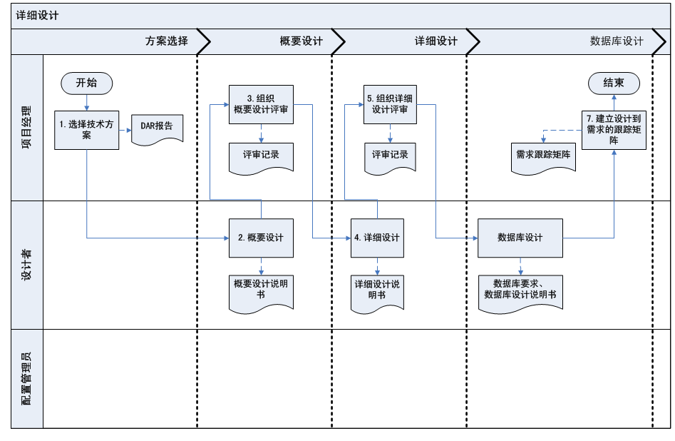

角色和职责

项目经理
项目团队（设计团队）

活动 | 责任 |  |  |  | 输出
 | 准备 | 评估 | 批准 | 负责人
产生不同的架构并且选出最优的 | 设计者 | 同行 | 项目经理 | 设计者 | DAR文档
将系统模块化，确定系统结构 | 设计者 |  |  | 设计者 | 概要设计  文档
执行自制/购买/重用分析 | 设计者 | 同行 | 项目经理 | 设计者 | DAR文档
创建数据库设计 | 设计者 |  |  | 设计者 | 数据库设计
创建接口设计 | 设计者 |  |  | 设计者 | 详细设计
创建模块设计 | 设计者 |  |  | 设计者 | 详细设计
验证和确认设计，获得确认 | 设计者 | 同行/客户 | 项目经理 | 项目经理 | 设计文档，评审记录
将设计文档基线化 | 配置管理员 |  | 项目经理 | 项目经理 | 基线化的设计文档
更新需求跟踪矩阵 | 设计者 |  | 项目经理 | 项目经理 | 需求跟踪矩阵

入口准则
- 基线化的产品需求规格说明书
- 变更请求（对于维护项目的升级而言）

输入
- 建议书/工作说明
- 产品需求规格说明书
- 选择的设计方法和标准
- 同意的变更请求

过程活动

设计包含了两个阶段，即初步设计或概要设计和详细设计。根据系统的复杂度和需要，概要设计和详细设计可以合并为一个设计。
概要设计包括用组件来体现的系统的基础结构，它们之间的关系和环境，以及指导设计和优化的原则。它包括了系统分解，组件标识，系统状态和模式，组件间的接口，以及外部接口。
详细设计包括定义系统组件的结构和功能，即内部实现细节。

4.1.4.1制定设计阶段计划
项目经理在进入设计阶段前，依据项目情况适时调整《软件项目计划》中设计阶段的活动。

4.1.4.2概要设计
- 概要设计
项目经理组织设计人员根据《产品需求规格说明书》进行概要设计和编写概要设计文档。要求：
- 设计人员要理解《产品需求规格说明书》并得到所有相关的参考资料。
- 设计人员识别和定义所有的系统外部实体，这些实体与软件系统发生作用或以某种方式影响软件系统，例如与网络环境、操作系统、驱动程序、硬件或其他软件系统之间的关系。
- 设计人员确定外部实体和本系统相互作用的性质和类型，例如通过发送消息来同步数据。
- 设计人员定义软件系统框架，包括以下内容：
-系统的代码表
-系统的数据结构（可只涉及逻辑数据模型；物理数据模型留待详细设计时完成）
-系统设计部分的处理实体(子系统，模块)
-与外部实体的所有接口
- 设计人员使用软件设计方法进一步得到软件框架的更多层次的分解。即高层实体被进一步分解为子系统，模块和数据实体。每一次这样的分解都定义了下一层的软件结构，使模块分解到合适的粒度。
- 设计人员按《概要设计说明书》模板编写《概要设计说明书》。

- 概要设计评审
项目经理组织有关评审专家进行概要设计的评审；评审的内容依据《概要设计评审检查表》进行。
项目经理依据评审组的意见审批软件项目的《概要设计说明书》。

- 更新需求跟踪矩阵并基线化
- 设计团队更新RTM来跟踪概要设计到产品需求规格说明书。设计团队将设计文档进行同行评审。
- 设计者将设计文档被客户验证，使之与RTM保持一致，并将其基线化。

4.1.4.3详细设计
- 详细设计过程
项目经理组织设计人员进行详细设计并撰写详细设计文档。要求：
- 详细设计在概要设计通过评审后进行。
- 设计人员对每个模块的内部结构进行设计。
- 设计人员按《详细设计说明书》模板编写《详细设计说明书》。
- 项目经理签发评审通过的项目《详细设计说明书》。

- 详细设计评审
项目经理组织有关评审专家进行详细设计的评审；评审的内容依据《详细设计评审检查表》进行。

- 更新需求跟踪矩阵并基线化
- 设计团队更新需求跟踪矩阵来跟踪详细设计到概要设计、产品需求规格说明书。设计团队将设计文档进行同行评审。
- 设计者将设计文档被客户验证，使之与需求跟踪矩阵保持一致，并将其基线化。

4.1.4.4数据库设计
- 数据库设计过程
项目经理组织设计人员进行数据库设计并撰写数据库设计文档。要求：
- 数据库设计在详细设计通过评审后进行。
- 设计人员对每个模块的内部结构进行设计。
- 设计人员按《数据库设计说明书》模板编写《数据库设计说明书》。
- 项目经理签发项目《数据库设计说明书》。

4.1.4.5建议
将不同的解决方案与客户共享，或者将客户参与到不同的解决方案评估中。

输出
设计方案

出口准则
- 基线化的设计文档（概要设计和详细设计）
- 设计检查已完成

过程度量
- 设计活动耗费的人力（计划的vs实际的）
- 重用百分比

裁剪说明
参见剪裁指南

需要的资源
工具：
模拟工具
接口管理工具
组装工具

需要的知识技能
知识：
CMMI和其它的过程和过程改进的参考模型

需要的配置管理
管理内容 | 管理级别
无 | 受控库

监督和控制
对本过程计划实施的监督和控制

表格与模板
《概要设计》
《详细设计》
《数据库设计》

